

#ПРОВОЖУЛЕТОСПОЛЬЗОЙМОГИЛЕВ

**Немного о себе**

|  |  |
| --- | --- |
|  | **Корзан Дарья 12 лет** |

|  |  |
| --- | --- |
|  | **ГУО « Сш № 1»** |

|  |  |
| --- | --- |
|  | **Волейбол, рисование, пение** |

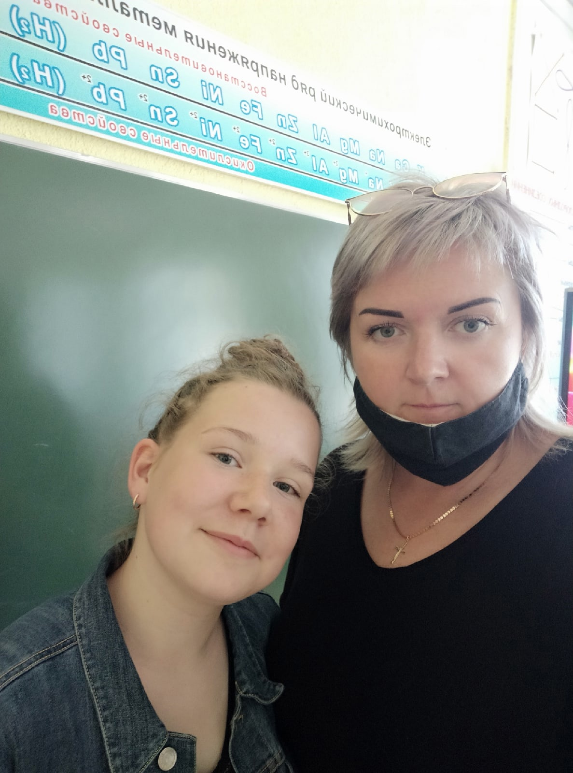

**Желаю, чтобы здоровье не подводило, настроение было всегда на высоте. Пусть с Вами все будет хорошо)))**

**Я научился этим летом**

|  |  |
| --- | --- |
|  | **Играть в футбол** |

|  |  |
| --- | --- |
|  | **Играть в пионербол** |

|  |  |
| --- | --- |
|  | **Плавать** |

**И достиг результатов**

|  |  |
| --- | --- |
|  | **Научилась читать реп** |

|  |  |
| --- | --- |
|  | **Научилась кататься на роликах** |

|  |  |
| --- | --- |
|  | **Научилась заплетать косички** |



**Фотографии**

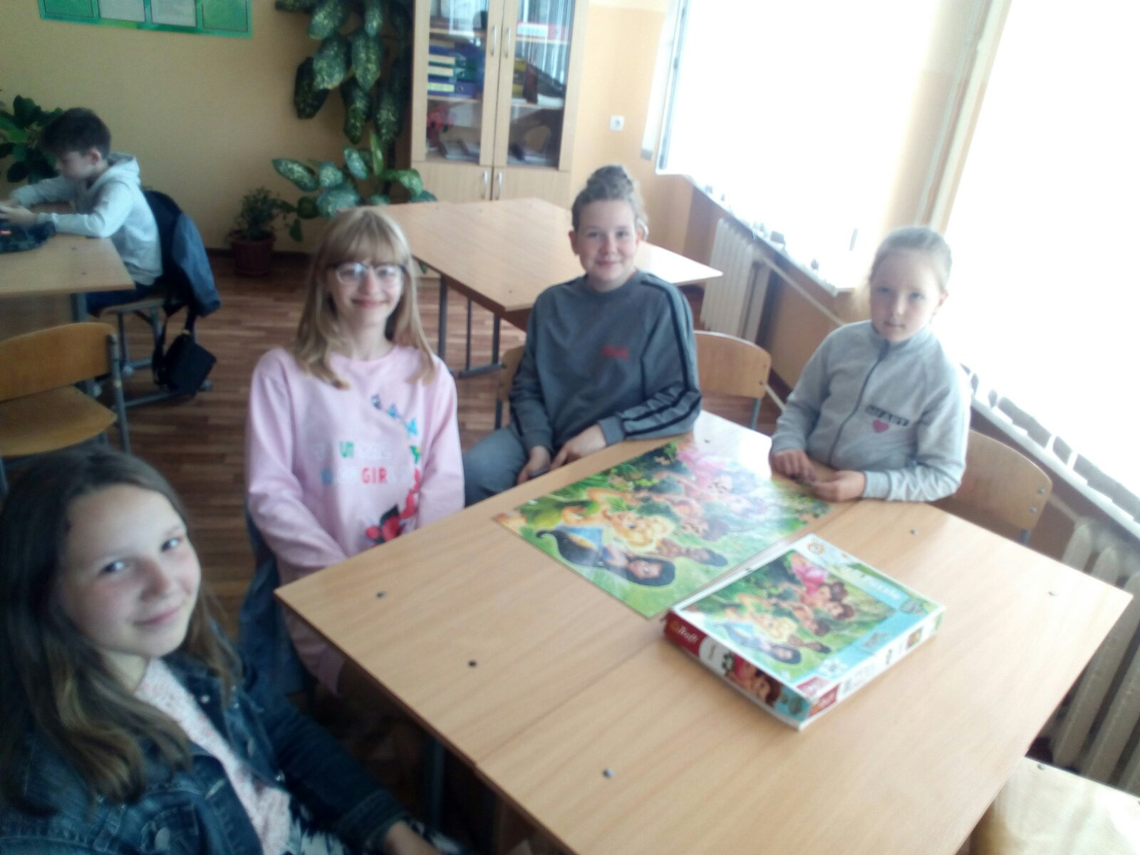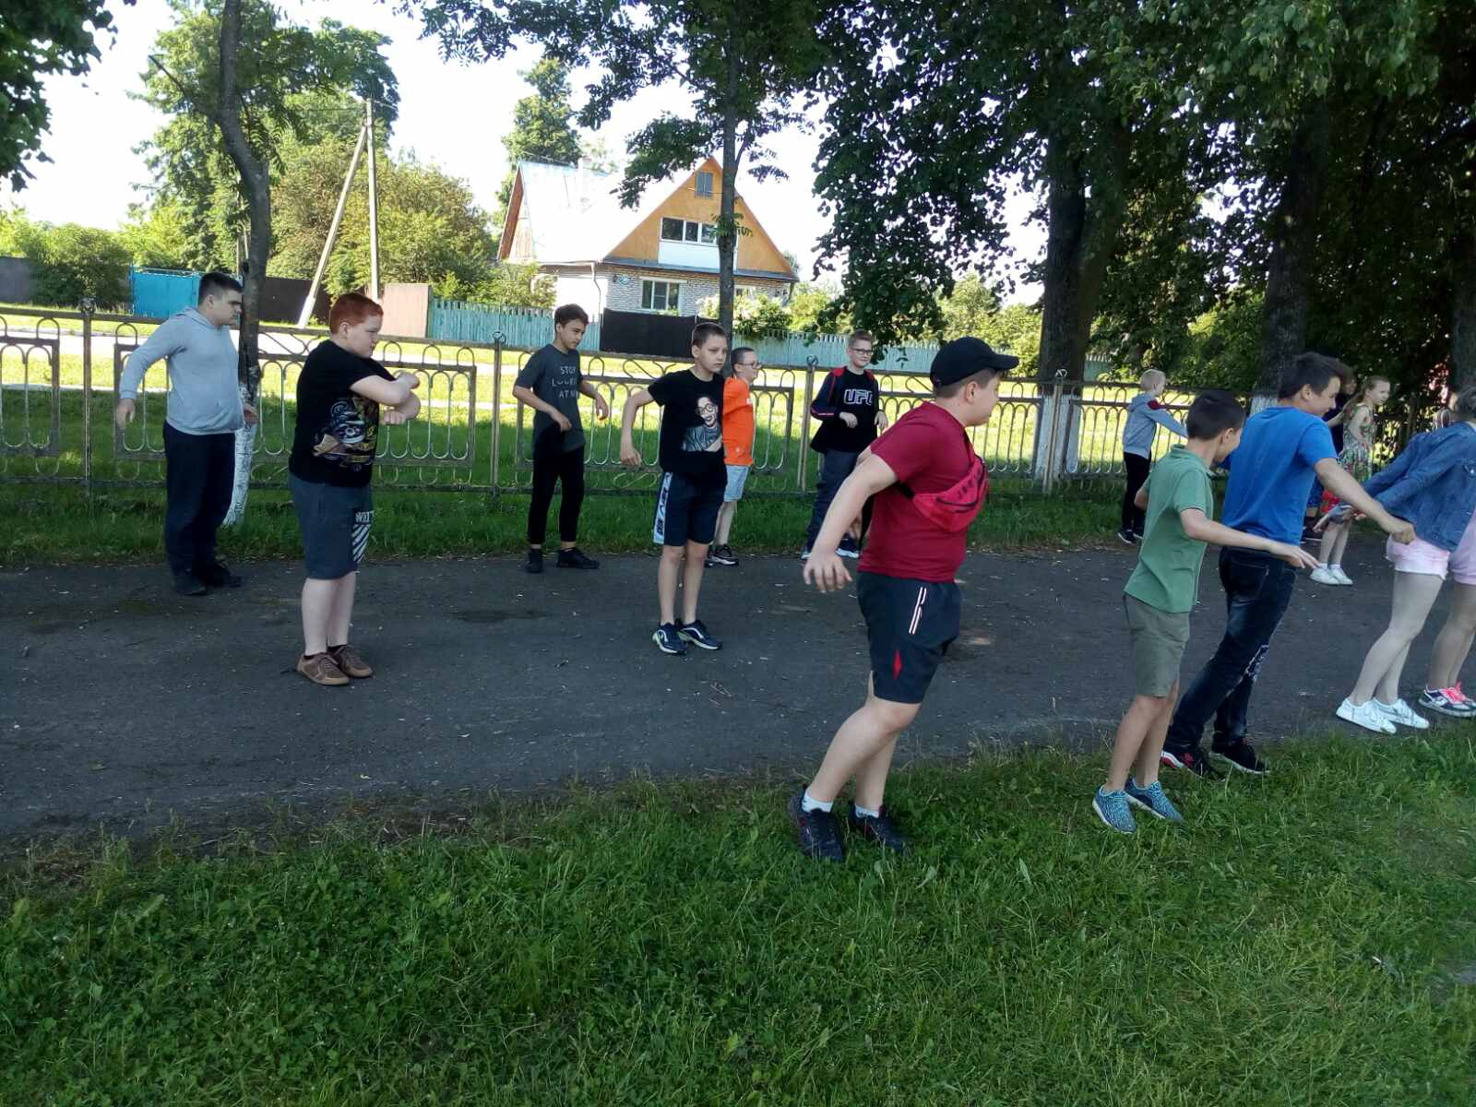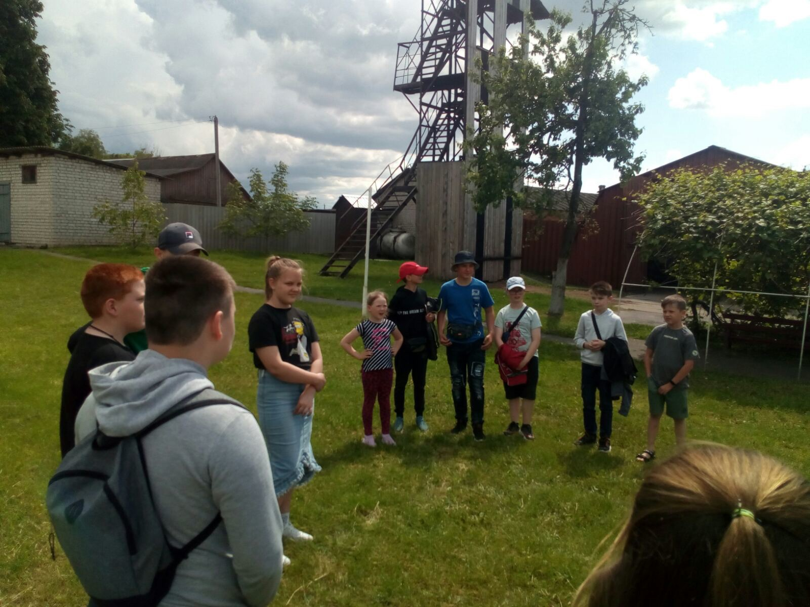

Делаем зарядку

Собираем пазлы

На экскурсии в пожарной части